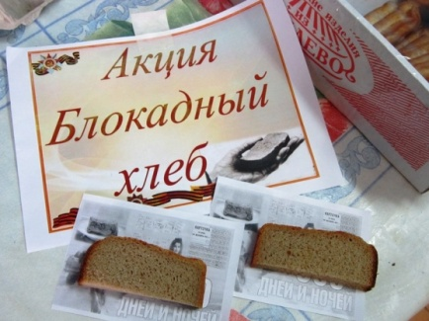
Хлеб той зимы…
Война…Этот термин вселяет в сердце каждого человека ужас и смятение. Ни одна война не обошлась без жертв и разрушений, но наиболее масштабной и разрушительной была именно Великая Отечественная война. В ознаменовании 75-летия Победы в Великой Отечественной войне Президент РФ В. В. Путин подписал Указ о проведении в 2020 году Года Памяти и Славы. Началом празднования юбилейной даты стала Всероссийская патриотическая акция «Блокадный хлеб», приуроченная к снятию блокады Ленинграда. К этой акции присоединились и мы работники библиотеки с. Харагун. Для наших читателей был проведён час скорби «Непокорённый Ленинград» и акция «Блокадный хлеб». Основная цель акции- почтить память тех, кто погиб в блокадном городе с сентября 1941г. по январь 1944г. Город выстоял и навеки остался символом непоколебимой стойкости и героизма. Присутствующие на мероприятии школьники прослушали не только информацию о стойкости ленинградцев и защитников города, но и получили 125 граммовую пайку хлеба, которую выдавали на целый день по карточкам жителям блокадного Ленинграда. Дети смогли представить, можно ли насытиться этим небольшим кусочком хлеба, узнали, что вкус того хлеба очень сильно отличался от сегодняшнего -тот военный хлеб был горьким- из жмыха, лебеды, овсяной муки, но самым вкусным и желанным по воспоминаниям детей-блокадников. На книжно- иллюстративной выставке- макете « Блокадный хлеб- символ жизни и надежды» ребята ознакомились с литературой на данную тему: Д. Гранина, А. Адамовича «Блокадная книга», прозвучали отрывки из «Ленинградской поэмы» О. Бергольц, а также была рассмотрена иллюстрация Н. Репина «Блокадный хлеб». Дневник 11-летней школьницы Тани Савичевой стал одним из самых страшных свидетельств ужасов войны. Эти записи девочка вела во время блокады Ленинграда в 1941 г., когда голод каждый месяц уносил из жизни ее близких. Всего девять страниц, на которых Таня немногословно сообщает о гибели родных людей, стали настоящей летописью смерти. Щемящей болью отразились в сердцах слушателей проникновенные строки стихотворения Л. Хамеляниной «Блокадный хлеб» и Н. Воронова « В школе»…
Страшным был итог блокады: за 900 дней погибло 800 тысяч человек. Это им посвящены печальные и торжественные слова, начертанные на мемориальной стене Пискаревского кладбища: "Их имен благородных мы здесь перечислить не можем, так их много под вечной охраной гранита. Но знай внимающий этим камням, никто не забыт и ничто не забыто». Пока мы помним о Ленинградцах -они живы в наших сердцах. Вечная память всем героям тех страшных событий. Вечная слава!
Халецкая Е. В.
заведующая сельской библиотекой
с. Харагун

